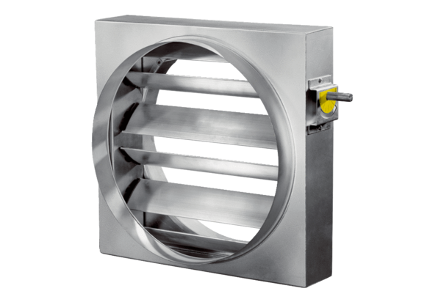Klapa regulacyjna JRE 25Opakowanie jednostkowe: 1 sztukaAsortyment: C
Numer artykułu: 0151.0390Producent: MAICO

